
Robert Bosch A/S
BY, ERHVERV OG MILJØ
Rådhuset
Hold-an Vej 7
2750 Ballerup
Tlf: 4477 2000
www.ballerup.dk
Dato: 7. september 2016
Tlf. dir.: 4175 0127
E-mail: mt-miljo@balk.dk
Kontakt: Lill Dueholm
att. Tommy N Pedersen
Telegrafvej 1
2750 Ballerup

Sagsid: 09.30.01-G01-3-16

Miljøtilsynsrapport for tilsyn udført 5. september 2016

Virksomhedens navn | Robert Bosch A/S
Virksomhedens adresse | Telegrafvej 1, 2750 Ballerup
CVR nummer | 55112819
Matrikel | 1 BH, Pederstrup
Telefonnummer | 4489 8989
Virksomhedstype | A54 – Elektroteknisk virksomhed
Baggrund for tilsynet | Basistilsyn
Deltagere på tilsynet | Lill Dueholm, Ballerup Kommune; Tommy N Pedersen, Robert Bosch A/S
Tilsynet omfattede | Hele virksomheden

Oversigtskort for Telegrafvej 1, 2750 Ballerup:

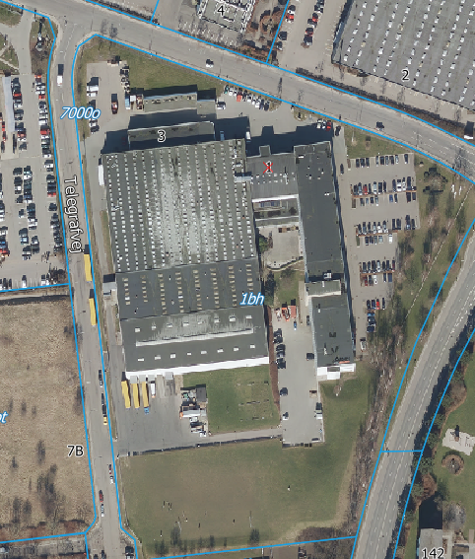

Håndhævelser
Ingen håndhævelser ved tilsynet.

Generelt vedrørende Robert Bosch A/S

Jordforurening
Ejendommen er ikke registreret forurenet på vidensniveau 1 (V1) eller 2 (V2).

Kloakering
Ejendommen er separatkloakeret. Tegninger kan findes på www.filarkiv.dk.

Gennemgang af miljøforhold

Aktivitet
PÅ ejendommen er der stadig kursuscenter for Bosch, showroom og lager for udstillings- og demonstrationsprodukter/-varer. Desuden udføres der meget få småreparationer på diverse produkter. Dertil er tilknyttet et mindre værksted. De har pr. 1. september 2012 udlejet to store haller til IKEA og denne udlejning kører nu på 5. år.

Opbevaring/afhentning af affald
Opbevaringen af kemikalier og farligt affald vurderes ikke at udgøre en risiko for jord, luft eller grundvand. Det opbevares således at det ikke er til risiko for miljøet.

Virksomheden opbevarer diverse farligt affaldsfraktioner indendørs og har indgået aftaler med godkendte modtagere om afhentning.

Virksomheden har indført affaldssortering flere steder i huset; 5 ens "øer" er opstillet og man sorterer i pap, papir, matrikulerbart papir, batterier og brændbart. I lagerhallen er der opstillet sortering i pap og plastik (og papir) og madaffald fra kantinen, der servicerer de 170 der arbejder i huset dagligt, går til bioaffald.

Luft
Arbejdet foretages med udsugning og vurderes ikke at være til risiko for miljøet.

Spildevand
Virksomheden har intet processpildevand.

Miljørisikovurdering
Dato for vurdering | 05-09-2016
Miljøledelse | 3
Regelefterlevelse | 1
Håndtering og opbevaring | 1
Emissioner | 1
Sårbarhed | 5
Vægtet sandsynlighed | 1,80
Vægtet konsekvens | 2,36
Vægtet score | 2,08
Virksomhederne kan kategoriseres med 1, 3 eller 5):
Hvor 1 ved fx regelefterlevelse betyder, at virksomhederne overholder alle gældende regler.
Hvor 3 ved fx håndtering og opbevaring af kemikalier og farligt affald sker uden risiko for spild til kloak, jord eller vandmiljø.
Hvor 5 ved fx sårbarhed betyder, at virksomheden ligger i område med særlige
drikkevandsinteresser.
Se nærmere forklaring af risikovurderingen på:
http://www2.mst.dk/Wiki/Tilsyn.Risikovurdering.ashx#tab2499
Den vægtede score bruges når vi skal prioritere miljøtilsynene for de kommende år.

Afrunding
Der blev ved tilsynet ikke fundet miljøforhold, der var direkte til risiko for
forurening af jord, luft eller grundvand.

Da jeres aktivitet nu har ændret sig mere til lager og formidling (omfattet af § 42 i miljøbeskyttelsesloven) i forhold til tidligere (produktion), ændrer vi vores registrering af jer i kommunens miljøsystem GeoEnviron. Dette betyder således at der ikke skal foretages regelmæssige tilsyn og opkræves miljøgebyr fremadrettet (efter 2016).

Med venlig hilsen

Lill Dueholm

